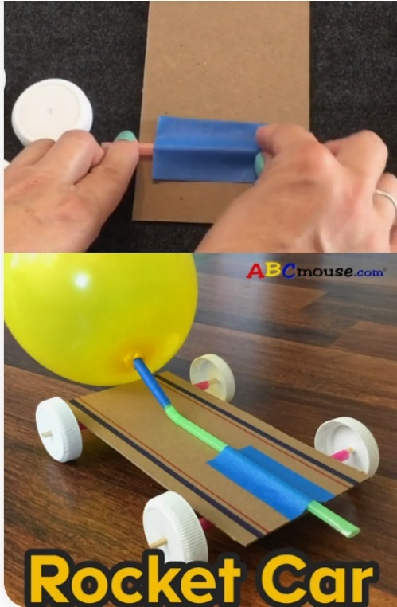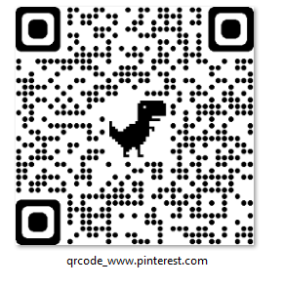

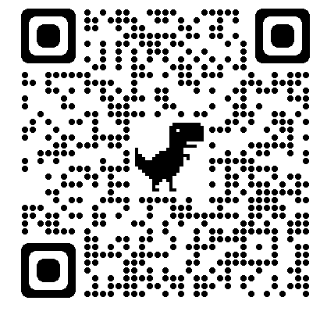

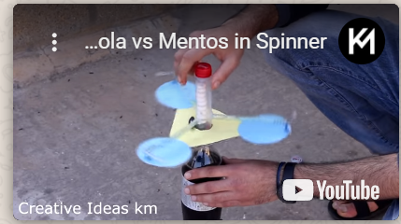

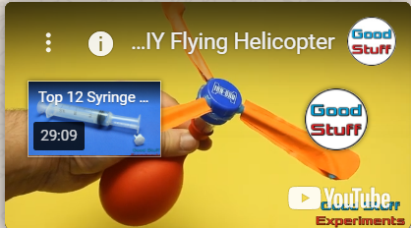  
  
  
  
  
  
  
  
  
  
  
  
  
  
  
  
  
  
  
  
  
  
  
  
  
  
  
  
  
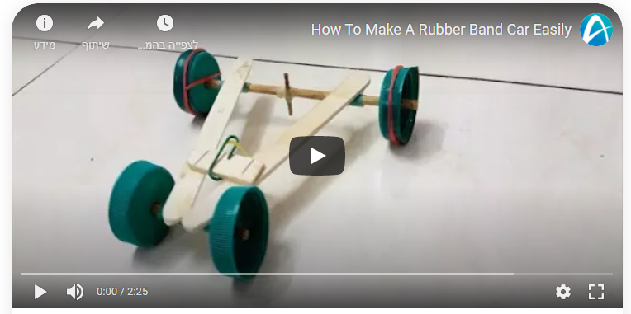  
  
  
  
  
  
  
  
  
  
  
  
  
  
  
  
  
  
  
  
  
  
  
  
  
  
  
  
  
  
  
  
  
  
https://www.instructables.com/Water-Rocket-5/  
  
  
  
